1. Mise à disposition de composteurs individuels pour les habitants avec jardin : article pour bulletins municipaux :

Dinan Agglomération poursuit les mises à disposition de composteurs individuels en 2025.

Pour répondre à l'obligation de tri à la source des biodéchets (déchets alimentaires et végétaux) en vigueur depuis le début de l'année 2024, Dinan Agglomération met à disposition des habitants des composteurs individuels. Depuis avril 2024, près de 3 500 composteurs ont ainsi été mis à disposition des habitants.

Une inscription sur [www.dinan-agglomeration.fr](http://www.dinan-agglomeration.fr) est nécessaire pour récupérer un composteur à l’issue d’ une session de sensibilisation-distribution de 30 minutes (afin de connaître les apports possibles, l’entretien et l’utilisation du compost). Le nom du demandeur ainsi qu'un justificatif de domicile sont nécessaires.

Les créneaux sont organisés pour être accessibles à tous les publics, y compris les actifs, avec des distributions du mercredi au samedi, en passant par le jeudi en fin de journée. Ces temps sont appréciés des habitants car ils permettent d'avoir les réponses à des questions pratiques sur la gestion des déchets à l'échelle de l'Agglomération.

Les composteurs sont en plastique recyclé et recyclable, fabriqués en Europe. Le volume du matériel est d'environ 400 litres, convenant à un foyer jusqu’à 6 personnes.

Les distributions vont se poursuivre selon le calendrier suivant :

|  |  |
| --- | --- |
| **Dates** | **Lieux** |
| Créhen | 15 au 18 janvier |
| Pluduno | 22 au 25 janvier |
| Mégrit | 29 janvier au 1er février |
| La Landec | 5 au 8 février |
| Aucaleuc | 19 au 22 février |
| Dinan | 26 février au 1er mars |
| Plouër-sur-Rance | 5 au 8 mars |
| Saint-Hélen | 12 au 15 mars |
| Fréhel | 19 au 21 mars |
| Matignon | 26 au 29 mars |
| Bobital | 2 au 5 avril |
| Saint-Carné | 9 au 12 avril |
| Evran | 23 au 26 avril |
| Les Champs-Géraux | 30 avril au 1er mai |
| Plancoët | 7 au 10 mai |
| Bourseul | 14 au 17 mai |
| Taden | 21 au 24 mai |
| Dinan | 4 au 7 juin |
| Pleudihen-sur-Rance | 18 au 21 juin |
| La Vicomté-sur-Rance | 25 au 28 juin |

Tous les habitants de Dinan Agglomération[1] peuvent se rendre sur l’un des sites de distribution, quelle que soit leur commune de résidence, pour récupérer un composteur.

Les inscriptions en ligne ouvriront trois mois à l'avance, à savoir :

* Le 11 décembre pour les distributions organisées de janvier à mars,
* Le 19 mars pour celles prévues d'avril à juin.

Plus d'informations et inscriptions sur [www.dinan-agglomeration.fr](http://www.dinan-agglomeration.fr).

*Contact : Service Réduction et Collecte des Déchets – 02 96 87 72 72 -* [*dechets@dinan-agglomeration.fr*](mailto:dechets@dinan-agglomeration.fr)

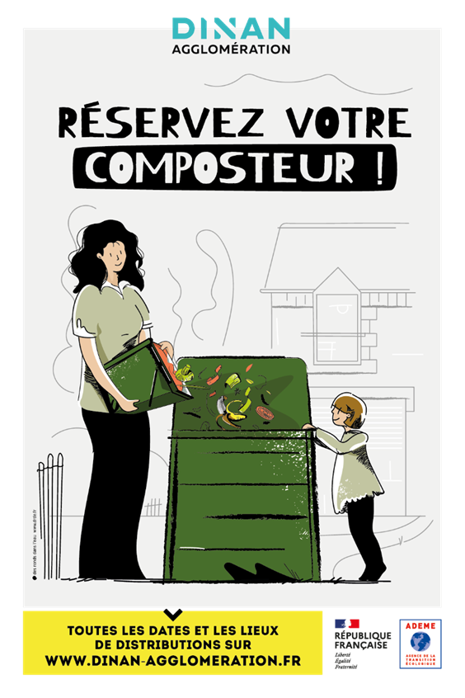

1. Descriptif du compostage partagé pour bulletins municipaux :

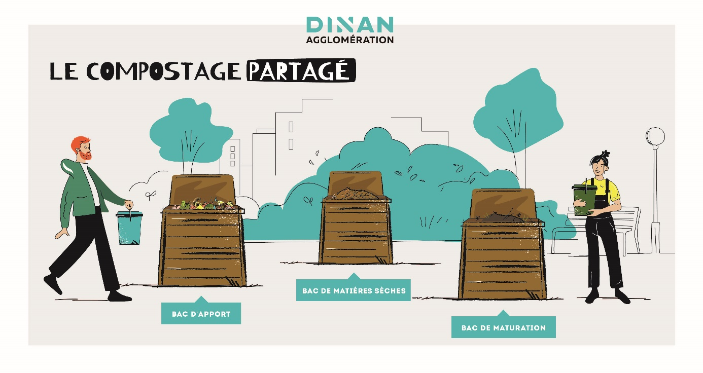

Qu'est-ce que le compostage partagé ?

Une aire de compostage partagé est un équipement collectif permettant aux habitants de composter à l'échelle d'un quartier ou d'une commune, en y amenant régulièrement leurs déchets alimentaires.

Dinan Agglomération installe et entretient des aires de compostage partagé sur son territoire, pour que les habitants sans jardin puissent trier et valoriser leurs déchets alimentaires.

Pourquoi composter ?

* Diminuer de 30 % le volume de votre poubelle d'ordures ménagères.
* Respecter l’obligation de tri des biodéchets pour tous.
* Produire gratuitement un amendement naturel prêt à nourrir vos plantes.
* Rencontrer vos voisins autour de ce lieu créateur de lien social.

Quels apports possibles dans les composteurs partagés ?

* Epluchures, fruits et légumes abimés, restes de repas y compris viandes et poissons.
* Coquilles d'œufs écrasées, noyaux.
* Serviettes en papier, essuie-tout.
* Marc de café, thé et filtres.
* Pas de végétaux, tontes de pelouse, coquillages, ni sacs.

Comment participer ?

* En amenant régulièrement vos déchets alimentaires dans le bac d'apport. Trouver l'aire de compostage partagé la plus proche de chez vous sur [www.dinan-agglomeration.fr](http://www.dinan-agglomeration.fr) ou demander la création d'une aire (critères d'éligibilité fixés par Dinan Agglomération).
* Et/ou en devenant référent d’une aire. Pour qu'une aire de compostage partagé fonctionne, il faut une ou deux personnes volontaires pour :
* Passer une fois par semaine, 5 à 10 minutes pour brasser le contenu des bacs, ajouter des matières sèches et veiller à ce qu'il n'y ait pas d'erreurs de tri.
* Participer à la vie du quartier ou de la commune en échangeant avec les participants de l'aire.
* Etre accompagné par Dinan Agglomération et son prestataire pour se former et entretenir l'aire. Le prestataire se déplace en cas d’anomalie et assure un suivi régulier de l'aire.

Les participants de l’aire pourront récupérer gratuitement du compost mûr, après 10 à 12 mois, pour nourrir cultures, jardins et plantes en pot ! Le compost restant sera repris par les espaces verts de la commune ou des jardins partagés.

Vous souhaitez participer à cette aire de compostage partagé ou demander la création d'une nouvelle aire de compostage partagé ? (Critères d'éligibilité fixés par Dinan Agglomération). Dinan Agglomération vous accompagne gratuitement (conseils, matériel et formation) : 02 96 87 72 72 ou [dechets@dinan-agglomeration.fr](mailto:dechets@dinan-agglomeration.fr) Le compostage partagé est libre, gratuit et ouvert pour les habitants ne disposant pas de jardin. Les déchets des professionnels ne sont pas acceptés.

1. A l'exception des communes gérées par le SMICTOM Centre-Ouest.